线上阅卷系统答题卡制作操作说明

1、电脑端用谷歌、360极速浏览器打开，在地址栏输入阅卷网址：<http://10.10.230.17/ameqp>

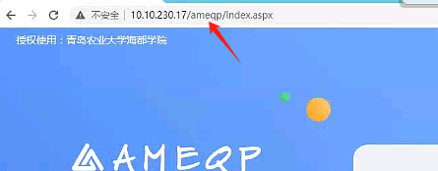

2、然后在登录界面输入账号和密码，登录类型选择“教师”。输入账号和密码之后（账号为各位老师的工号，初始密码123456），然后点击登录，进入系统界面。

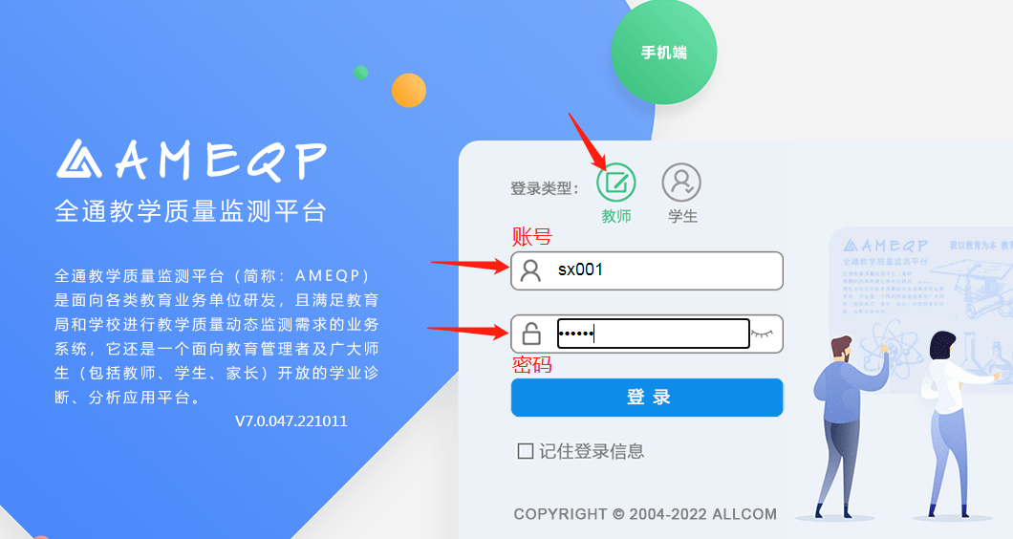

3、登陆之后，从左侧找到“考务管理”-“答题卡设计”功能，点击“答题卡设计”，进入答题卡设计界面。

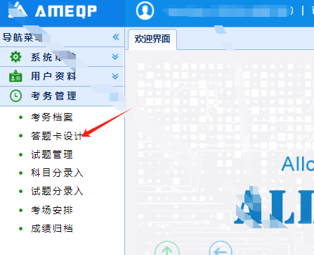

4、先在答题卡设计区域标题处输入试卷名称**（202*~202*学年第*学期 **级***专业___________答题卡），**输入完毕。**右侧的答题卡模式选择“网阅卡”。**

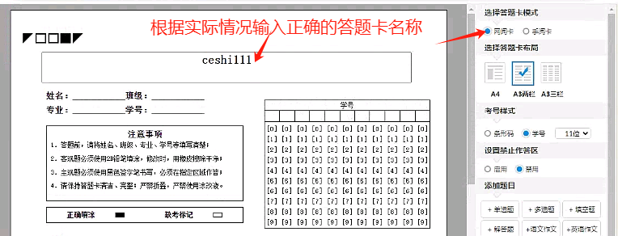

5、选择答题卡布局，这里请选择A3两栏。

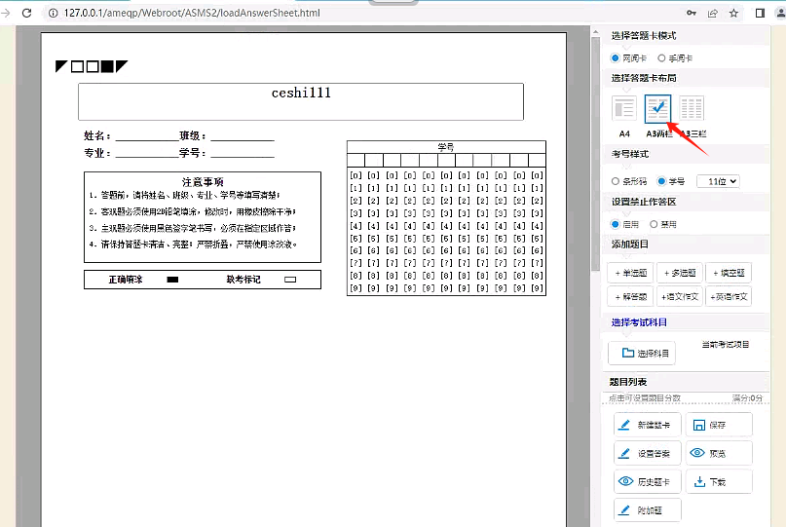

6、选择考号样式，根据实际情况，请选择学号11位。同时设置禁止作答区点击“禁用”。

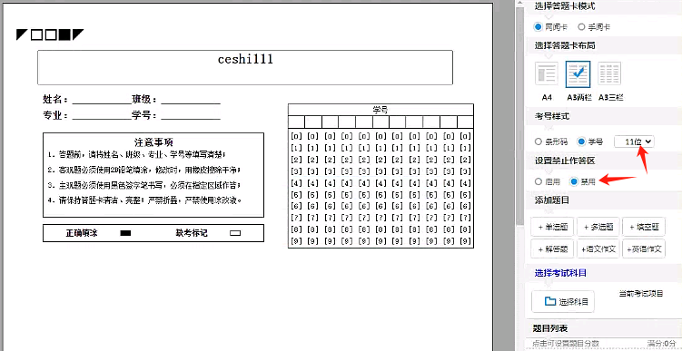

7、添加试题。选择添加单选题，判断题，多选题、填空题、解答题以及作文题。在选择题中可选择题目数量、答案个数；在填空题中可设置作答行数；在作文题中可设置语文方字格数和英语作文行数。

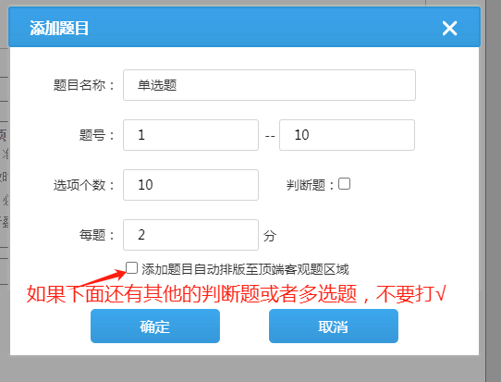

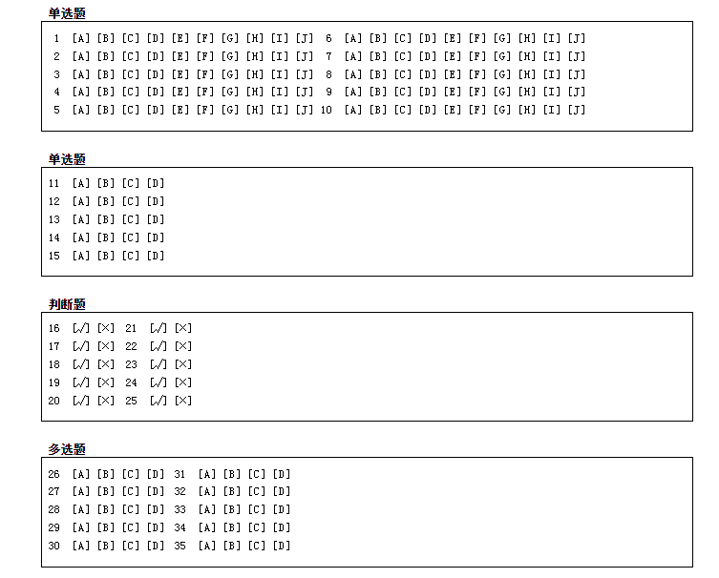

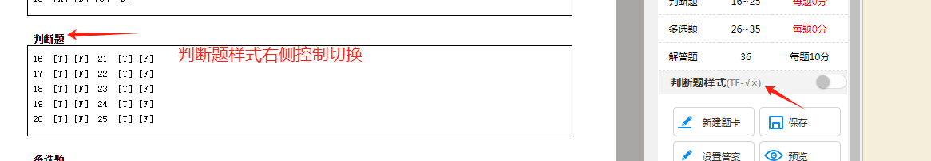

8、每个题的标题都是可以修改的，如下图所示

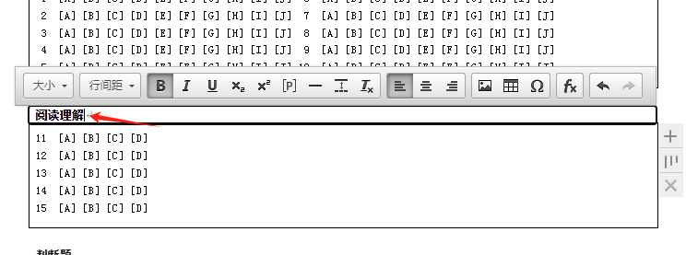

9、主观题分为填空题、解答题和作文题，以解答题为例，做简单介绍

解答题框内的题号是可以自己删除的，框内红色的字不用理会

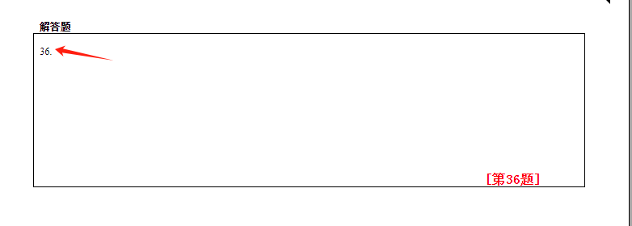

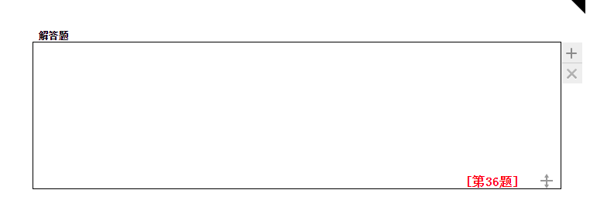

10、点击右下角的双箭头图标，可以对模块大小进行拖动调整

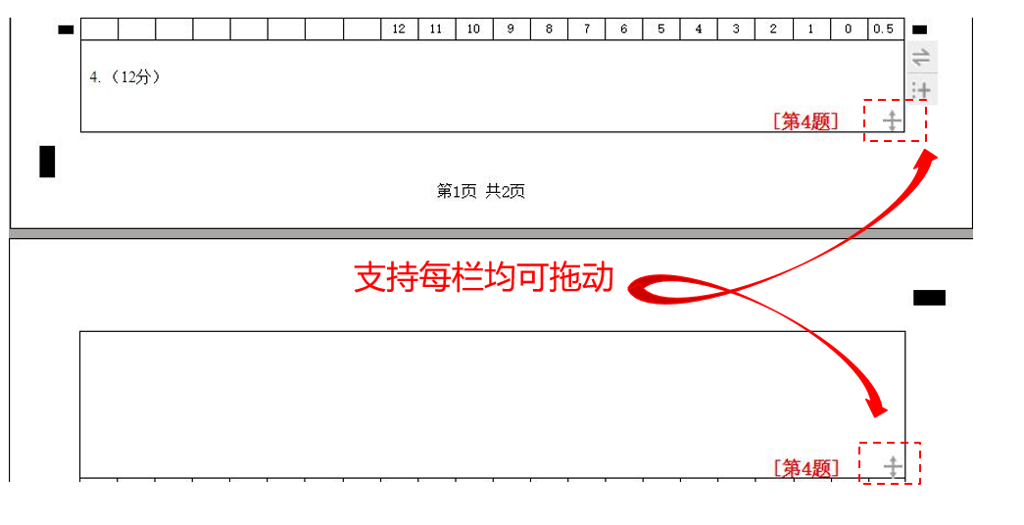

11、浮动工具栏从左到右依次为：文字大小、行间距、加粗、字体倾斜、下划线、数字又下角标、数字又上角标、着重号、线段、虚线、清楚格式、左对齐、居中、右对齐、插入图片、表格、符号、公式、撤销、重做

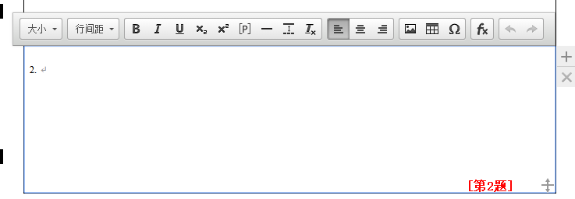

12、插入图片（或者通过QQ或者微信截图，通过ctrl+V直接粘贴）

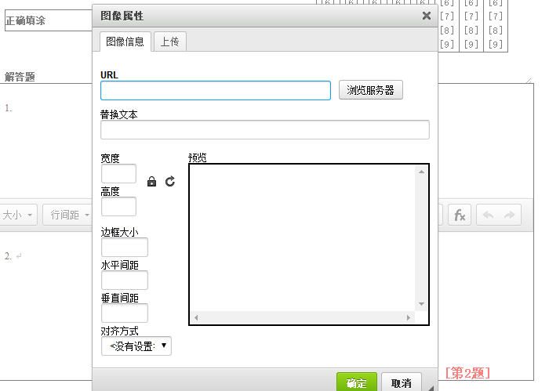

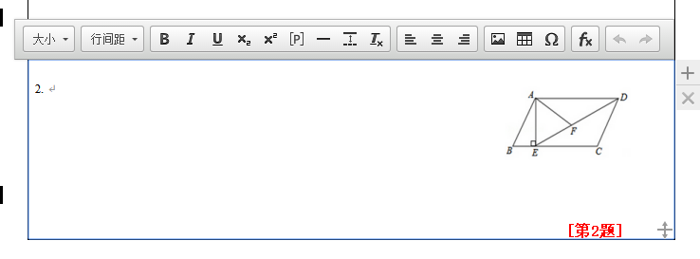

13、虚实线切换

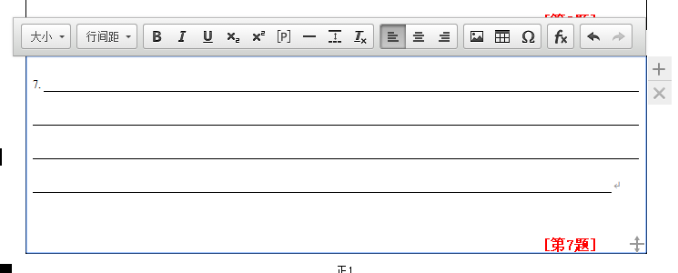

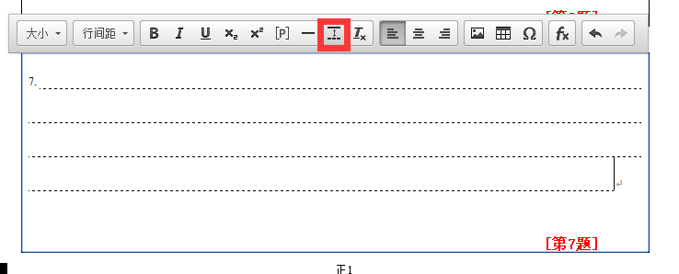

14、答题卡编辑完成之后，确认无误点击右侧的“下载”，下载生成答题卡，即以PDF格式保存至本地。

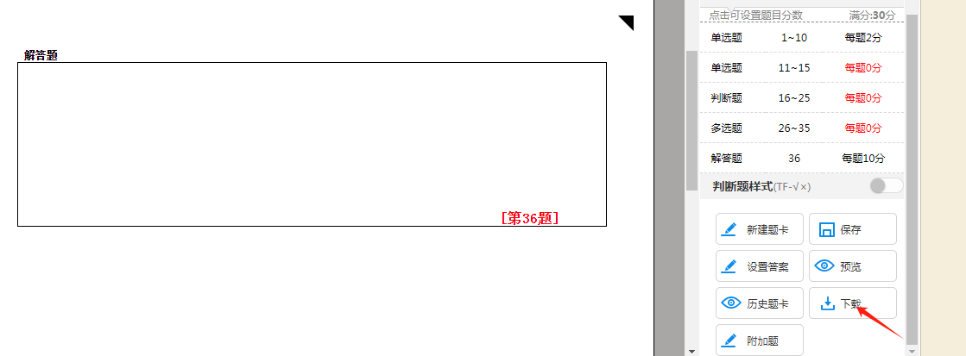

15、命题教师查看已下载的答题卡，如有问题，按上述流程再次进行修改。